LEKTION 1

- Läs texten Damen i scarf sade det enda som behöver sägas om Förintelsen (DN, 26/1 2019)
- Stryk under ord du inte förstår. (Vi tar upp dem tillsammans.)
LEKTION 2
- Svara på följande frågor, kom ihåg att det är vad som står i texten som är svaret – inte vad du tänker:
Varför har Auschwitz stannat i minnet, medan större delen av Förintelsen har fallit i glömska?
Historikern Timothy Snyder framhåller i texten att Auschwitz gör Förintelsen till en ”mekaniserad ondska”. Vad menar han med det?
Vilka förslag lyfter texten om vad som ska hända med Auschwitz när den sista överlevaren är borta?

Vad är det huvudsakliga budskapet i texten?

- Skriv en kort sammanfattning av texten, max en halv sida (Times New Roman, 12 punkter, 1,5 radavstånd).
- Bilda en egen uppfattning om betydelsen, eller icke-betydelsen, av minnesmärken som Auschwitz, max en halv sida (Times New Roman, 12 punkter, 1,5 radavstånd).

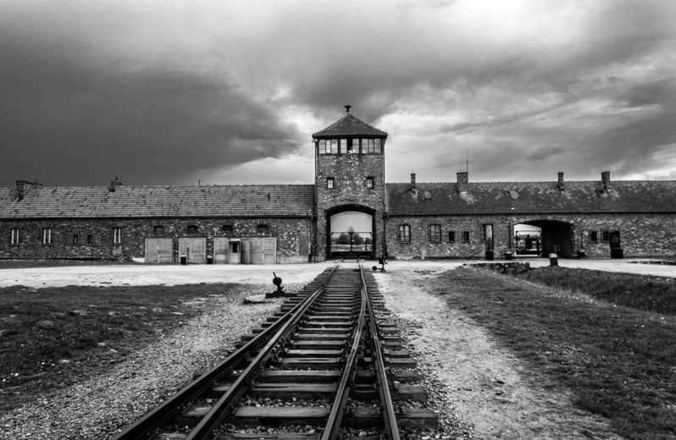

Björn Wiman: Damen i scarf sade det enda som behöver sägas om Förintelsen
Publicerad 2019-01-26 Dagens Nyheter
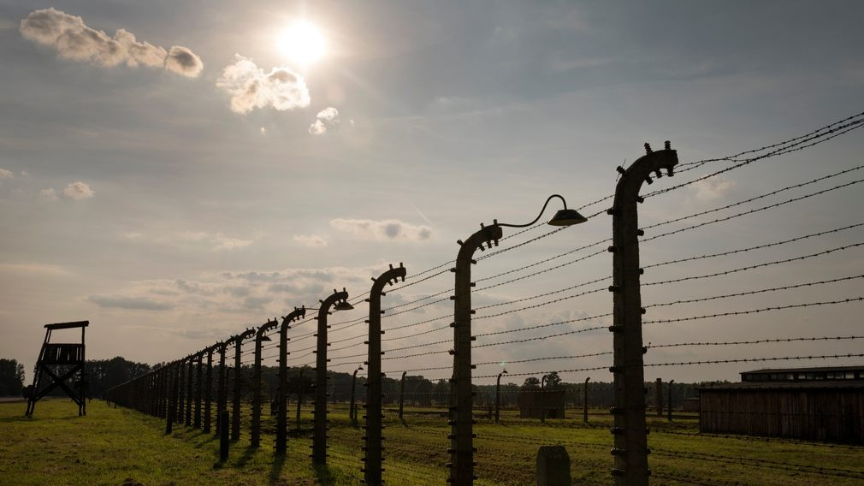
Auschwitz-Birkenau. Foto: Beatrice Lundborg
Den 27 januari högtidlighålls minnet av Förintelsens offer. Men ju längre tiden går från de verkliga händelserna, desto mer ökar risken att Förintelsen mytologiseras, skriver Björn Wiman.
Dela på Facebook Dela på Twitter Tipsa om artikel Kommentera
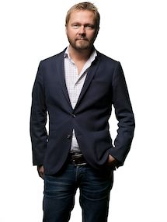Björn Wiman Följ

Vad är Auschwitz? I första hand är det förstås namnet på det kombinerade koncentrations- och dödsläger där 1,1 miljon människor mördades av nazisterna under andra världskriget, de allra flesta av dem i gaskamrar. Därefter har Auschwitz blivit en symbol för avsikten att mörda samtliga judar i Europa – en sammanfattande standardförkortning för Förintelsen.
Men det är också en stad – en ort i södra Polen med namnet Oświęcim och en befolkning på 40.000 personer. Här finns floden Sola, små välskötta hus, Kentucky Fried Chicken och människor med vardagliga drömmar och bekymmer. I ett tyskt reportage förra året berättade några av stadens invånare om hur det är att leva bredvid resterna av världshistoriens mest kända förintelseläger. ”När man tänker efter låter det ju lite konstigt att säga att ’Jag bor i Auschwitz’. Men man lever faktiskt ett ganska normalt liv här. Det öppnade till exempel precis ett nytt shoppingcenter som jag verkligen sett fram emot”, berättade en kvinna.
Om detta bryr sig dock inte de runt två miljoner turister som varje år besöker Oświęcim. De kommer för att besöka det statliga museet Auschwitz-Birkenau strax utanför staden. Den nederländske författaren Daan Heerma van Voss ställer i den lilla boken ”En senkommen resa” frågan varför. I samband med sin egen resa till Auschwitz reflekterar han över det bästa sättet att hedra dem som mördades där. Vore det inte bättre, tänker han, att helt enkelt fortsätta leva i övertygelsen om att det som finns i dag också finns i morgon? Finns inte risken att museet i Auschwitz normaliserar det som visas och försöker övertyga oss om att det som hände där tillhör det förflutna och aldrig kan hända igen? ”It’s not normal, what happened there”, säger den polske taxichauffören som kör Daan Heerma van Voss från hotellet i Krakow till Oświęcim. Det är inte normalt, det som hände där.
Om man ser Förintelsen som helhet är det dessvärre inte så enkelt. Auschwitz har blivit en symbol, men faktum är att de flesta av de judar som mördades i Förintelsen redan var döda när Auschwitz-Birkenau på allvar togs i drift som dödsfabrik. De hade skjutits vid kanten av en dödsgrop eller gasats ihjäl i något av de mindre kända lägren Bełżec, Sobibor, Chełmno eller Treblinka.
Men till skillnad från Auschwitz var det praktiskt taget ingen som stod vid kanten av en sådan dödsgrop som överlevde för att kunna berätta om erfarenheten. Från en betydande del av nazisternas folkmord på Europas judar finns inga vittnen. Man kan, som den amerikanske historikern Timothy Snyder, säga att Auschwitz har stannat kvar i minnet medan större delen av Förintelsen har fallit i glömska.

Auschwitz har också blivit en behändig symbol. Om man begränsar Förintelsen till Auschwitz slipper man tänka på att det var vanliga människor som höll i gevären vid dödsgroparna i Polen, Ukraina, Belarus och de baltiska staterna.
På det sättet har Auschwitz också blivit en behändig symbol. Om man begränsar Förintelsen till Auschwitz slipper man tänka på att det var vanliga människor som höll i gevären vid dödsgroparna i Polen, Ukraina, Belarus och de baltiska staterna. Om Förintelsen enbart identifieras med Auschwitz kan denna erfarenhet utestängas från historien och det gemensamma minnet. Massmordet på judar ”befrias” från mänskliga val och handlingar för att i stället blir något mytiskt och reduktivt. Auschwitz blir, skriver Timothy Snyder, en plats ”inom både andlig och fysisk taggtråd” – en bild av en mekaniserad ondska som får mordet på barn, kvinnor och män att te sig som en process styrd av krafter större än människans: ”När massmordet på judar inskränks till en exceptionell plats och behandlas som resultatet av opersonliga procedurer, behöver vi inte konfrontera det faktum att människor ungefär som vi själva på nära håll mördade andra människor ungefär som vi själva.”
Just därför blir det allt viktigare att reflektera över vad Auschwitz kommer att vara när de som överlevde Förintelsen, både på denna och andra platser, inte längre finns för att vittna själva. En nederländsk historiker föreslog för några år sedan att minnesplatsen borde stängas när den sista överlevande är borta – och att det bästa sättet att hedra minnet av offren är att spärra av platsen från omvärlden och låta naturens nedbrytande krafter ta kommandot över denna mänsklighetens mest ”onaturliga” skapelse. I tidskriften Judisk Krönika tänker sig skribenten Konstanty Gebert en verksamhet i mindre skala, med ett utbildnings- och kunskapscentrum strax utanför och en helt avskalad minnesplats där man tvingas gå runt ensam i tysthet, utan den trygghet som en grupp och en guide, skyltar, flaggor och plakat innebär.
Kanske, tänker jag, är motsättningen mellan turistattraktion och värdig minnesplats ändå falsk. Kanske finns ingen motsättning mellan människors vardagsliv i Oświęcim och de fasor som visas på museet i Auschwitz. Själv besökte jag platsen en blygrå vårdag för några år sedan och jag glömmer det aldrig. Vår guide var en välfriserad polsk dam i elegant scarf som med ett djupt och på samma gång blaserat engagemang skingrade vanföreställningen om att Förintelsen skulle ha någonting med metafysisk eller oförklarlig ondska att göra. Det sista hon sade, innan vår grupp skingrades vid latrinbarackerna i Birkenau, var det enda som egentligen behöver sägas om Förintelsen: ”Det som skedde på dessa platser, det gjordes av människor, mot andra människor.”

